HU.181 – CONSULTAR CENTRAL DE NOTIFICAÇÕES
PROJETO: Viabiliza — Sistema de Licenciamento Eletrônico

HISTÓRICO DE REVISÃO
DATA | RESUMO DAS ALTERAÇÕES | VERSÃO | Responsável
20/10/2026 | Criação da HU para função já existente no sistema e contada, que nenhuma HU descrevia | 2.2 | Sudoeste Informática

VISÃO GERAL
O usuário vê no sininho quantos avisos ainda não leu e abre a central de notificações para ler a lista, separada em não lidas e lidas. Pode marcar um aviso como lido ou todos de uma vez. A central existe no portal e na gestão e mostra sempre só os avisos do próprio usuário.

SUMÁRIO

ÉPICO: EP11 — Pendências e Comunicação
HISTÓRIA DE USUÁRIO: Consultar central de notificações
PRÉ-REQUISITOS
DEPENDÊNCIAS
INTERFACE DE USUÁRIO
TELA 1 - Notificações do portal
COMPORTAMENTO ESPERADO TELA 1
TELA 2 - Notificações da gestão
COMPORTAMENTO ESPERADO TELA 2

ÉPICO: EP11 — Pendências e Comunicação
Como a SEDUR quero que cada usuário tenha uma central com os avisos do sistema, de modo que nenhum resultado, pendência ou alerta passe despercebido

HISTÓRIA DE USUÁRIO: Consultar central de notificações
Como usuário do portal ou da gestão quero ver meus avisos e marcá-los como lidos, de modo que eu acompanhe o que o sistema me comunica e limpe o sininho

PRÉ-REQUISITOS
• Usuário autenticado
• Central de notificações habilitada

DEPENDÊNCIAS
Passadas
• HU-064 — aviso do resultado da solicitação
• HU-088 — aviso de pendência
• HU-090 — aviso de vencimento
• HU-011 — alerta de exercício sem tabela TLL

INTERFACE DE USUÁRIO

TELA 1 - Notificações do portal
Caminho no menu: Sininho no topo do portal > Notificações (/portal/notificacoes)
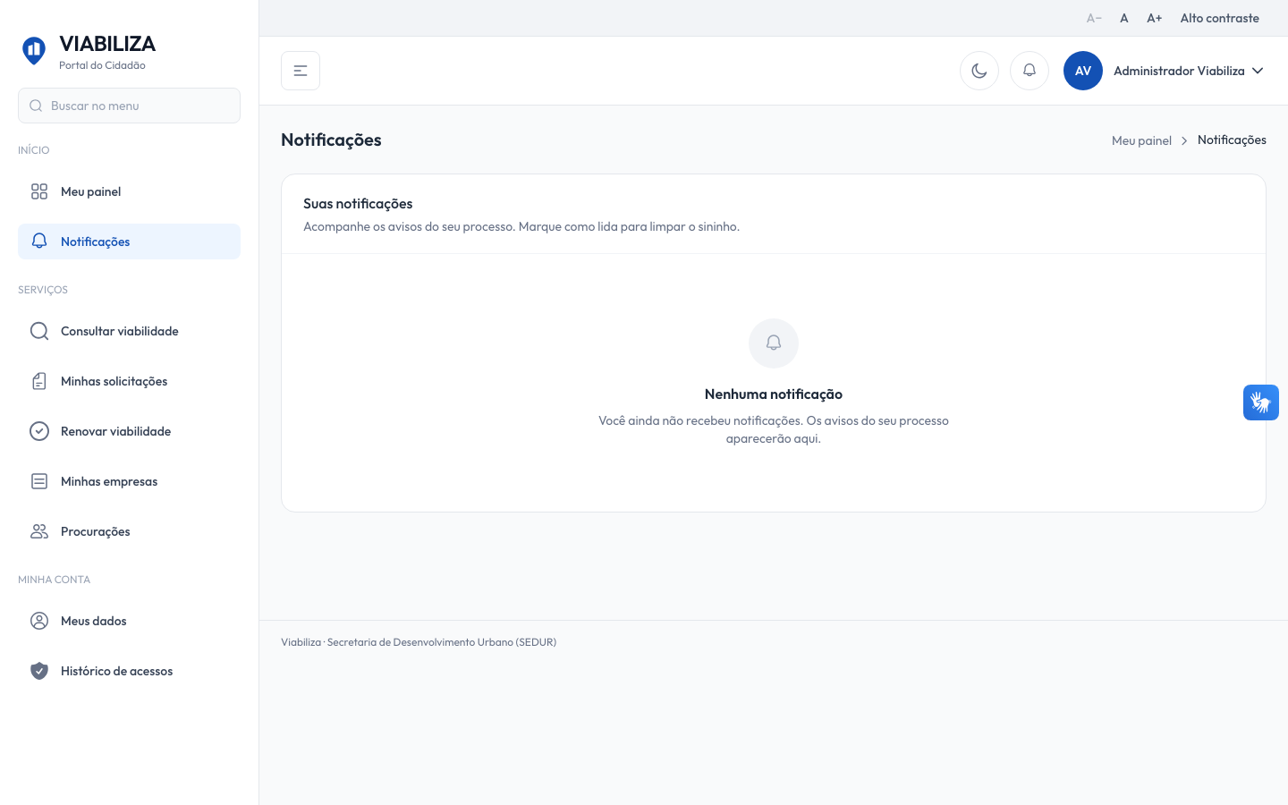

COMPORTAMENTO ESPERADO TELA 1
Cenário 1: Ler e marcar como lida
Dado que há um cidadão com um aviso não lido
Quando abre Notificações e clica em Marcar como lida
Então o aviso passa à seção dos lidos e o sininho diminui em um

Cenário 2: Marcar todas como lidas
Dado que há um cidadão com vários avisos não lidos
Quando clica em Marcar todas como lidas
Então todos os avisos ficam lidos e o sininho zera

Cenário 3: Sem avisos
Dado que há um cidadão sem avisos
Quando abre Notificações
Então vê «Nenhuma notificação»

TELA 2 - Notificações da gestão
Caminho no menu: Sininho no topo da gestão > Notificações (/gestao/notificacoes)

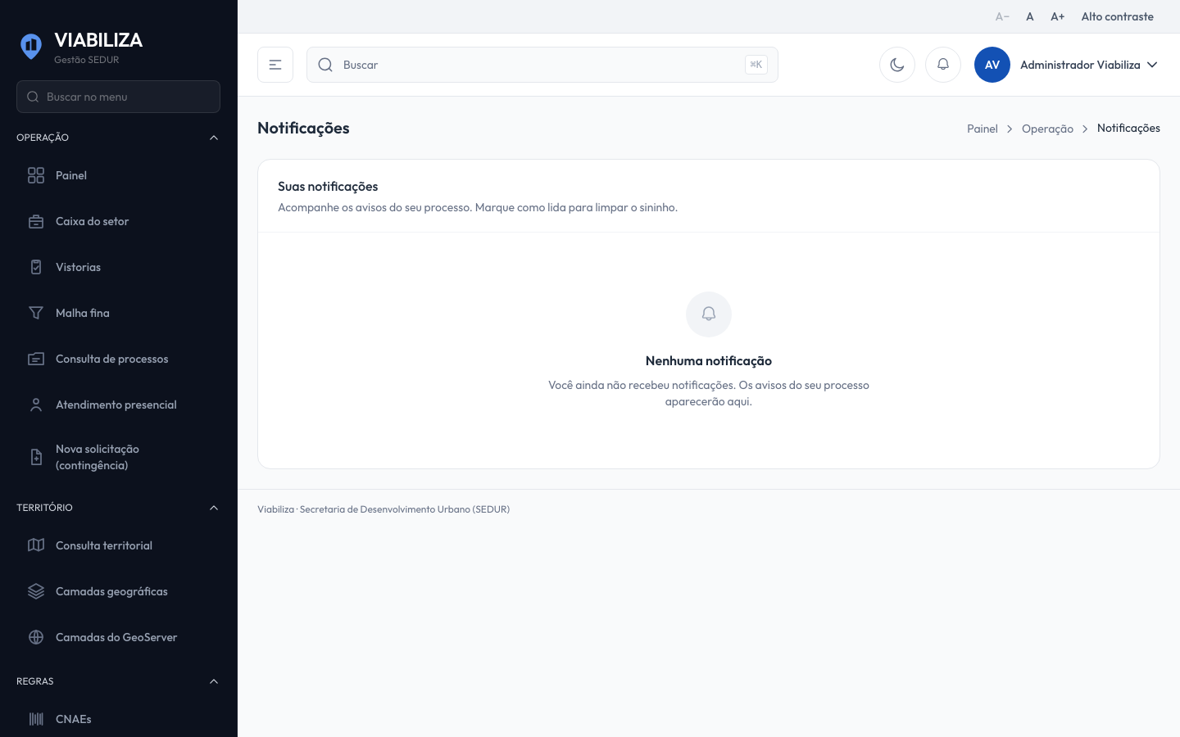

COMPORTAMENTO ESPERADO TELA 2
Cenário 1: Ler e marcar como lida na gestão
Dado que há um servidor com um aviso não lido
Quando abre Notificações e clica em Marcar como lida
Então o aviso passa à seção dos lidos e o sininho diminui em um

Cenário 2: Aviso de outro usuário
Dado que existe o identificador de um aviso de outro usuário
Quando o servidor tenta marcá-lo como lido
Então a resposta é 404 e o aviso não muda

